淡江時報 第 1134 期
插花社細雨星塵 花現十二星座
學生大代誌
【記者陳昀淡水校園報導】插花社11月29日至12月3日在黑天鵝展示廳舉辦一年一度的成果展「細雨星塵」，以十二星座為主題，用希臘神話作為創作理念，各星座代表之神祇為作品命名，逾30人共襄盛舉。

「Ganymede」作品為水瓶座的象徵，創作者以桔梗、百合、滿天星、巨輪等花材來表達「獨立不被拘束的思想」；雙魚座「Pisces」，以雲龍柳、金魚草、卡斯比亞來呈現維納斯的浪漫及邱比特的天真活潑；牡羊座「羊羊得意」，以火鶴、雛菊、乒乓菊為主軸呈現；金牛座「鴻運金牛」，使用向日葵、白芍呈現其保守風格；巨蟹座「橙色黃昏」選用千代蘭、大染菊、文心蘭，營造溫暖午後黃昏的氛圍；雙子座「與夢同行」，以雙天堂鳥、向日葵、洋桔梗、深山櫻來烘托正值青春年華的年少時光；獅子座「Leone」則以向日葵作為主花，麒麟草、柏、滿天星等作為搭配，突顯出獅子在草原上的力量。

「vergine」是處女座的象徵，使用法國小菊、十代蘭、星辰花，選用不同色調來呈現無法掙脫的命運；天秤座「忒彌斯」為正義女神，以淺紫、白、淺藍的色調來呼應剛正不阿的形象；天蠍座「法厄同」，以哥德式黑、深紅、深紫配色，展現天蠍座的自信；射手座「暗夜花火」，以橘紅色系花朵彰顯活潑開朗的特質；魔羯座「海中之羊」，使用藍色基底象徵大海般沉穩的個性，而靛紫色點綴其中，增添了神秘的色彩。

日文三孫翊瑋分享參展的原因，「插花社是我在大學的第一個社團，雖然以前沒有接觸過插花，但對於美感的設計很有興趣，插花是一種藝術，如何表現全看個人喜好。」

談到創作收穫，化學二黃靖媛有感而發，「跟同學一同設計作品時，花了很多心力和時間進行修改與調整，在留言板上看到許多人說我們的作品很棒，感覺很有成就感！」
2021/12/05

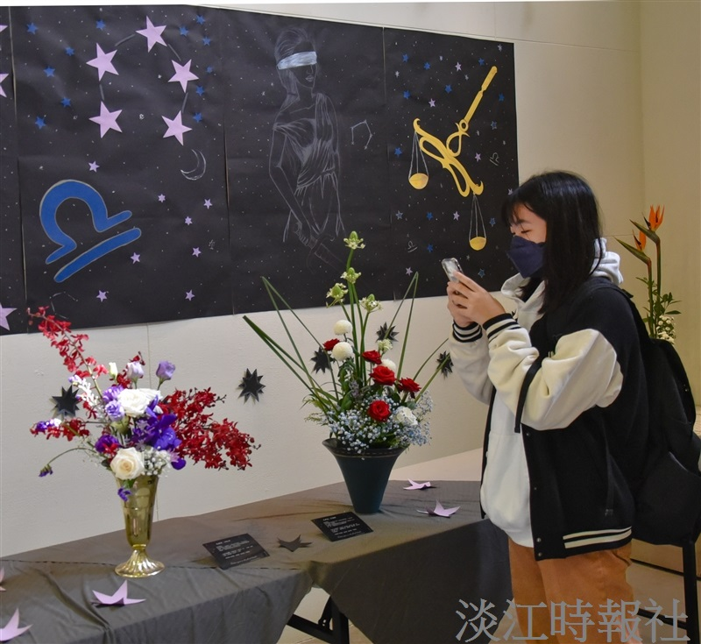
插花社11月29日至12月3日在黑天鵝展示廳舉辦成果展「細雨星塵」，以十二星座為主題，吸引不少同學前往參觀。（攝影／呂奕淩）

